

数据结构课程设计
设计说明书

表达式求值算法的实现
（（（）（）（（

学生姓名
学号
班级
成绩
指导教师

数学与计算机科学学院

2012年 9月 7日

数据结构课程设计评阅书
题 目 | 表达式求值算法的实现
学生姓名 |  | 学号
指导教师评语及成绩
成绩： 教师签名： 年 月 日
答辩教师评语及成绩
成绩： 教师签名： 年 月 日
教研室意见
总成绩： 室主任签名： 年 月 日
注：指导教师成绩60%，答辩成绩40%，总成绩合成后按五级制记入

课程设计任务书
2011—2012学年第2学期
专业 学号： 姓名：
课程设计名称： 数据结构课程设计
设 计 题 目： 表达式求值算法的实现
完 成 期 限：自 2012 年 8 月 28 日至 2012 年 9 月 7 日共 2 周
栈的存储和相关运算是数据结构中数组部分的重点知识和技能。表达式求值算法可借助栈来完成，它的存储可以使用顺序结构也可以使用链式结构，这要根据具体的应用来决定。本课程设计按以下的要求运用C/ C++结构体、指针、数据结构等基知识编程实现。
任务要求：1）阐述设计思想,画出流程图;2）任意输入一个表达式（算术、逻辑、关系表达式）；3）建立栈；4）借助栈的相关运算完成表达式求值过程;5）将表达式及其运算结果按照其数学形式打印输出; 6）说明测试方法,写出完整的运行结果,较好的界面设计；7）按照格式要求完成课程设计说明书。
设计要求:
1）问题分析和任务定义：根据设计题目的要求，充分地分析和理解问题，明确问题要求做什么？（而不是怎么做？）限制条件是什么？确定问题的输入数据集合。
2）逻辑设计：对问题描述中涉及的操作对象定义相应的数据类型，并按照以数据结构为中心的原则划分模块，定义主程序模块和各抽象数据类型。逻辑设计的结果应写出每个抽象数据类型的定义（包括数据结构的描述和每个基本操作的功能说明），各个主要模块的算法，并画出模块之间的调用关系图；
3）详细设计：定义相应的存储结构并写出各函数的伪码算法。在这个过程中，要综合考虑系统功能，使得系统结构清晰、合理、简单和易于调试，抽象数据类型的实现尽可能做到数据封装，基本操作的规格说明尽可能明确具体。详细设计的结果是对数据结构和基本操作做出进一步的求精，写出数据存储结构的类型定义，写出函数形式的算法框架；
4）程序编码：把详细设计的结果进一步求精为程序设计语言程序。同时加入一些注解和断言，使程序中逻辑概念清楚；
5）程序调试与测试：能够熟练掌握调试工具的各种功能，设计测试数据确保程序正确。调试正确后，认真整理源程序及其注释，形成格式和风格良好的源程序清单和结果；
6）结果分析：程序运行结果包括正确的输入及其输出结果和含有错误的输入及其输出结果。算法的时间、空间复杂性分析；
7）编写课程设计报告；

指导教师（签字）： 教研室主任（签字）：

批准日期： 年 月 日

摘 要
本次课程设计利用visual c++6.0编程软件，运用c语言、指针、结构体、数据结构中栈的相关知识编写了表达式求值算法的程序。为了实现算符优先算法使用两个工作栈，一个称为OPTR，用以寄存运算符；另一个称做OPND，用以寄存操作数或运算结果。依次读入表达式，若是操作符即进OPND栈，若是运算符则和OPTR栈的栈顶运算符比较优先权后作相应的操作，直至整个表达式求值完毕，最终实现了任意表达式求值的简单运算。

关键词 ：指针;结构体;栈

目 录
1课题描述 1
2 设计要求 2
2.1设计具体要求 2
2.2总体规划 2
3逻辑设计与分析 3
3.1举例分析 3
3.2算法核心 3
4 算法流程图 4
4.1 主算法流程图 4
4.2主要算法流程代码 5
5详细设计 6
5.1顺序栈的建立 6
5.2函数及对应程序 7
6程序测试 10
6.1合法数据输入 10
6.2非法数据输入 11
总结 12
查考文献 13

1课题描述
随着现代科学技术的迅猛发展，计算机技术已经渗透到各个领域，成为各行业必不可少的工具.借助现从识经济时代的特点，对国民经济建设提出了“用信息化带动工业化”的指导思想。对常用算法的实现与比较操作而言，全面开发和应用计算机操作系统就是近期不能回避的问题。由于计算机技术的发展，许多复杂的数值问题才得以解决。一个数学问题，乃至一个数值计算公式，如何在计算机上实现，而在计算机处理计算的过程中又会产生哪些新问题，这是在实际应用算法操作中经常会遇到的课题。
在计算机中，算术表达式由常量、变量、运算符和括号组成。由于不同的运算符具有不同的优先级，又要考虑括号，因此，算术表达式的求值不可能严格地从左到右进行。因而在程序设计时，借助栈实现。
算法输入：一个算术表达式，由常量、变量、运算符和括号组成（以字符串形式输入）。为简化，规定操作数只能为正整数，操作符为+、-*、/，用#表示结束。算法输出：表达式运算结果。算法要点：设置运算符栈和运算数栈辅助分析算符优先关系。在读入表达式的字符序列的同时，完成运算符和运算数的识别处理，以及相应运算。
开发工具： Visual C++

2 设计要求

2.1设计具体要求
运用c/c++、指针、结构体、数据结构中栈的相关知识编写任意表达式求值算法的实现。

2.2总体规划
主函数只要是表达式的输入再通过调用EvaluateExpression()函数进行运算数、运算符等相关处理，最后输出结果。如图2.1
结果输出
主函数main（）表达式输入

调用EvaluateExpression()

图2.1总体规划图

3逻辑设计与分析

3.1举例分析
如下表3.1是对3*(7-2)的求值分析步骤。特别说明当在计算除法运算时如果分母为’0’,则出现错误提示。

步骤 | OPTR栈 | OPND栈 | 输入字符 | 主要操作
1 | # |  | 3*(7-2)# | Push(OPND,’3’)
2 | # | 3 | *(7-2)# | Push(OPTR,’*’)
3 | #* | 3 | (7-2)# | Push(OPNR,’(’)
4 | #*( | 3 | 7-2)# | Push(OPND,’7’)
5 | #*( | 3 7 | -2)# | Push(OPNR,’-’)
6 | #*(- | 3 7 | 2)# | Push(OPND,’2’)
7 | #*(- | 3 7 2 | )# | Operate(‘7’,’-’,’2’)
8 | #*( | 3 5 | )# | Pop(OPTR)
9 | #* | 3 5 | # | Operate(‘3’,’*’,5’)
10 | # | 15 | # | Return(GetTop2(OPND))
表3.1 例子分析

3.2算法核心
为了实现算符优先算法。可以使用两个工作栈。一个称为OPTR，用以寄存运算符，另一个称做OPND，用以寄存操作数或运算结果。
（1） 首先置操作数栈为空栈，表达式起始符”#”为运算符栈的栈底元素；
（2） 依次读入表达式，若是操作符即进OPND栈，若是运算符则和OPTR栈的栈顶运算符比较优先权后作相应的操作，直至整个表达式求值完毕（即OPTR栈的栈顶元素和当前读入的字符均为”#”）。

4 算法流程图

4.1 主算法流程图
如下图4.1给出了主要算法控制流程图：
结束
输入表达式
进操作数栈OPND,同时栈顶上移
Y
Y
N
判断栈顶优先级
Case’<’: 栈顶元素优先权低
Case’=’: 脱括号接受下一个字符
Case’>’: 退栈并将运算结果入栈
N
开始
是运算符？
判断字符不是#?同时栈顶字符不是#？“#”结束运算
操作数出栈计算结果，栈顶上移并把结果返回
Y

图4.1主算法流程图

4.2主要算法流程代码
/**************************************
算术表达式求值的算符优先算法。
设OPTR和OPND分别为运算符栈和运算数栈，OPSET为运算符集合。
***************************************/
SqStack<char> OPTR; // 运算符栈，字符元素
SqStack<float> OPND; // 运算数栈，实数元素
char TempData[20];
float Data,a,b;
char theta,c,x,Dr[2];
InitStack<SqStack<char>,char> (OPTR);
Push (OPTR, '#');
InitStack <SqStack<float>,float>(OPND);
strcpy(TempData,"\0");//将TempData置为空
c=getchar();
while (c!= '#' || GetTop<SqStack<char>,char>(OPTR)!= '#')
{
if (!In(c, OPSET))
{
Dr[0]=c;
Dr[1]='\0';//存放单个数
strcat(TempData,Dr);//将单个数连到TempData中，形成字符串
c=getchar();
if(In(c,OPSET))//如果遇到运算符，则将字符串TempData转换成实数，入栈，
并重新置空
{
Data=(float)atof(TempData);
Push(OPND, Data);
strcpy(TempData,"\0");
}
}
else
{ // 不是运算符则进栈
switch (precede(GetTop<SqStack<char>,char>(OPTR), c)) {
case '<': // 栈顶元素优先权低
Push(OPTR, c);
c=getchar();
break;
case '=': // 脱括号并接收下一字符
Pop(OPTR, x);
c=getchar();
break;
case '>': // 退栈并将运算结果入栈
Pop(OPTR, theta);
Pop(OPND, b);
Pop(OPND, a);
Push(OPND, Operate(a, theta, b));
break;
} // switch
}
} // while
return GetTop<SqStack<float>,float>(OPND)}

5详细设计

5.1顺序栈的建立
任何一个表达式都是由操作符，运算符和界限符组成的。分别用顺序栈来寄存表达式的操作数和运算符。栈是限定于紧仅在表尾进行插入或删除操作的线性表。顺序栈的存储结构是利用一组连续的存储单元依次存放自栈底到栈顶的数据元素，同时附设指针top指示栈顶元素在顺序栈中的位置，base为栈底指针，在顺序栈中，它始终指向栈底，即top=base可作为栈空的标记，每当插入新的栈顶元素时，指针top增1，删除栈顶元素时，指针top减1。
typedef int Status;
template <typename T>
struct SqStack
{
T *top;
T *base;
int stacksize;
}; 顺序栈结构
template <typename T1,typename T2>
Status InitStack(T1 &S)
{
S.base=(T2 *)malloc(STACK_INIT_SIZE*sizeof(T2));
if(!S.base) exit (overflow);
S.top=S.base;
S.stacksize=STACK_INIT_SIZE;
return ok;
} 初始化栈函数
template <typename T1,typename T2>
Status Push(T1 &S,T2 e)
{
if(S.top-S.base>=S.stacksize)
{
S.base=(T2 *)realloc(S.base,(S.stacksize+STACKINCREMENT)*sizeof(T2));
if(!S.base) exit (overflow);
S.top=S.base+S.stacksize;
S.stacksize+=STACKINCREMENT;
}
*S.top++=e;
return ok;
} 入栈函数
template <typename T1,typename T2>
Status Pop(T1 &S,T2 &e)
{
if(S.top==S.base) return error;
e=*--S.top;
return ok;
} 出栈函数
template <typename T1,typename T2>
T2 GetTop(T1 S)
{
if(S.top==S.base)
return error;
else
return *(S.top-1);
} 获取栈顶元素

5.2函数及对应程序
(1) In(char Test,char* TestOp) 判断字符是否是运算符功能，运算符即返回ture。
Status In(char Test,char* TestOp) {
bool Find=false;
for (int i=0; i< OPSETSIZE; i++) {
if (Test == TestOp[i]) Find= true;
}
return Find;
}//判断是否为运算符
(2) ReturnOpOrd(char op,char* TestOp) 判断运算符优先权功能，该函数判断运算符Aop, Bop的优先权。判断运算符优先权，返回优先权高的。
int ReturnOpOrd(char op,char* TestOp) {
int i;
for(i=0; i< OPSETSIZE; i++) {
if (op == TestOp[i]) return i;
}
return 0;
}
char precede(char Aop, char Bop) {
return Prior[ReturnOpOrd(Aop,OPSET)][ReturnOpOrd(Bop,OPSET)];
}//ReturnOpOrd和precede组合，判断运算符优先级
算符间的优先关系如下表5.1：
表5.1优先级关系表
 | + | - | * | / | ( | ) | #
+ | > | < | < | < | < | > | >
- | > | > | < | < | < | > | >
* | > | > | > | > | < | > | >
/ | > | > | > | > | < | > | >
( | < | < | < | < | < | =
) | > | > | > | > |  | > | >
# | < | < | < | < | < |  | =

(3) Operate(float a,unsigned char theta, float b)操作数用对应的运算符进行运算功能。运算结果直接返回。
float Operate(float a,unsigned char theta, float b) {
switch(theta) {
case '+': return a+b;
case '-': return a-b;
case '*': return a*b;
case '/': {if(b!=0) return a/b;
else printf("输入错误请重输");}//判断分母是否为零 为零则重新输入
default : return 0;
}
}//运算
(4) EvaluateExpression()主要操作函数，功能主要实现表达式的整体计算

float EvaluateExpression() {
算术表达式求值的算符优先算法，设OPTR和OPND分别为运算符栈和运算数栈，OPSET为运算符集合。
SqStack<char> OPTR; // 运算符栈，字符元素
SqStack<float> OPND; // 运算数栈，实数元素
char TempData[20];
float Data,a,b;
char theta,c,x,Dr[2];
InitStack<SqStack<char>,char> (OPTR);
Push (OPTR, '#');
InitStack <SqStack<float>,float>(OPND);
strcpy(TempData,"\0");//将TempData置为空
c=getchar();
while (c!= '#' || GetTop<SqStack<char>,char>(OPTR)!= '#')
{
if (!In(c, OPSET))
{
Dr[0]=c;
Dr[1]='\0';//存放单个数
strcat(TempData,Dr);//将单个数连到TempData中，形成字符串
c=getchar();
if(In(c,OPSET))//如果遇到运算符，则将字符串TempData转换成实数，入栈，
//并重新置空
{
Data=(float)atof(TempData);
Push(OPND, Data);
strcpy(TempData,"\0");
}
}
else
{ // 不是运算符则进栈
switch (precede(GetTop<SqStack<char>,char>(OPTR), c)) {
case '<': // 栈顶元素优先权低
Push(OPTR, c);
c=getchar();
break;
case '=': // 脱括号并接收下一字符
Pop(OPTR, x);
c=getchar();
break;
case '>': // 退栈并将运算结果入栈
Pop(OPTR, theta);
Pop(OPND, b);
Pop(OPND, a);
Push(OPND, Operate(a, theta, b));
break;
}}} return GetTop<SqStack<float>,float>(OPND);
}

6程序测试

6.1合法数据输入
（1） 程序运行成功后界面如图6.1
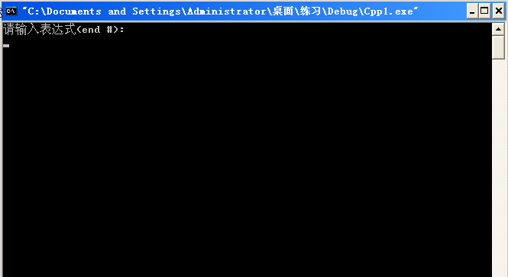

图6.1 运行成功界面
（2） 任意输入表达式3*(2+4) 如图6.2

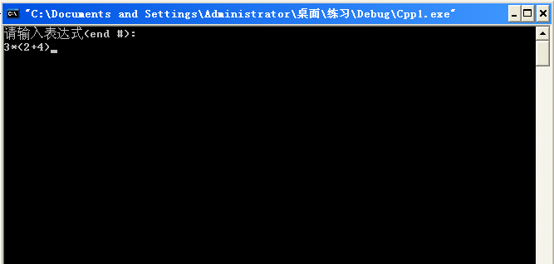

图6.2 表达式输入界面

（3） 按‘#’号键结束，结果输出如下图6.3
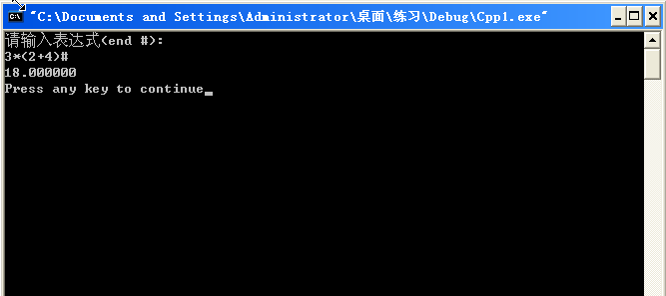

图6.3结果输出界面

6.2非法数据输入
当分母输入‘0’时错误输入提示如图6.2

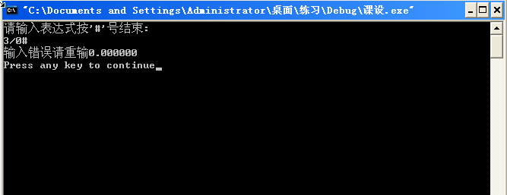

图6.2非法输入运行界面

总结
本次课设基本上实现了任意加、减、成、除的计算。可以对分母输入错误时进行错误提示。不足之处本次程序只是实现了加、减、成、除的简单运算还没有达到真正的实现各种表达式输入的计算，比如根号、指数等计算，所以可以通过进一步设计使其达到各种输入计算。
这次课程设计让我更加了解大一学到的C，课设题目要求不仅要求对课本知识有较深刻的了解，同时要求程序设计者有较强的思维和动手能力和更加了解编程思想和编程技巧。这次课程设计让我有一个深刻的体会，那就是细节决定成败，编程最需要的是严谨，如何的严谨都不过分，往往检查了半天发现错误发生在某个括号，分号，引号，或者数据类型上，所以说细节很重要。
程序设计时，也不要怕遇到错误，在实际操作过程中犯的一些错误还会有意外的收获，感觉课程设计很有意思。在具体操作中对所学的数据结构的理论知识得到巩固，达到课程设计的基本目的，也发现自己的不足之出，在以后的上机中应更加注意，同时体会到C语言具有的语句简洁，使用灵活，执行效率高等特点。发现上机的重要作用，特别对算术表达式有了深刻的理解。
这个程序不光是我一个人就能能完成的，在课设的过程中总会遇到这样那样的问题，经过和同学的讨论老师的帮助最终才完成了这次课程设计，所以很感谢我的课设老师以及帮助我的同学。

查考文献
[1] 严蔚敏，吴伟民.数据结构(C语言版)[M].北京：清华大学出版社.2002
[2] 田淑清，周海燕. C语言程序设计[M].北京：高等教育出版社.2007

